重庆市开县2014-2015学年度上期末质量监测八年级物理试卷及答案
题 号 | 一 | 二 | 三 | 四 | 总 分
分 数
本试卷共4个大题，满分100分，考试时间90分钟
一、选择题：(每小题只有一个选项符合题意，请将正确选项前的字母填入对应的番号内，每小题3分，共36分)
得分 | 阅卷人
题号 | 1 | 2 | 3 | 4 | 5 | 6 | 7 | 8 | 9 | 10 | 11 | 12
答案

1.对物理量的估测，是一种良好的学习习惯，也是学好物理的基本功之一。下列数据中最接近事实的是 （ ）
A.初中学生使用的课桌高度约为80cm B.人的正常体温约为38℃
C.一个鸡蛋的质量约为500g D.中学生的正常步行速度约1200cm/s
2.12月14日，由开县文联、奉节县文联联合举办的“美丽夔门·金色开州”音乐会在开县举子广场举行，在音乐会上，领奏的钢琴声“暴烈如咆哮的深海”，而轻声伴奏的器乐声“轻柔如冬日阳光”。此处“暴烈”、“轻柔”主要指的是声音的 （ ）
A. 音调 B. 音色 C. 响度 D. 传播速度
3．如图1所示的光现象中，与小孔成像的原理相同的是 （ ）
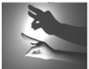
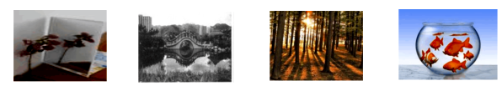
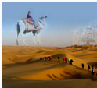
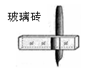
A．屏幕上的“手影” B．海市蜃楼 C．镜中花 D．钢笔“错位”
图1

4．“神十”上天，女宇航员王亚平在太空进行讲课，下列说法正确的是 （ ）
A．在“天宫一号”里声音传播的速度为3.0×10⁸米/秒
B．地球上的学生听到王亚平的声音是靠声波传回地球的
C．王亚平说话发出声音是因为声带在振动
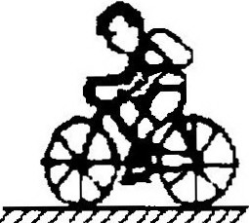
D．王亚平讲课声音很大是因为她的声音频率很高
图2
5．自行车是节能环保的交通工具，为了方便市民，我县在城区不同位置设立了自行车停取处。一天，小明用卡取自行车去上学，如图2所示。在行驶途中，他说自己是“静止”的，所选择的参照物是 （ ）
A．他骑的自行车 B．公路两旁的树
C．公路两旁的房屋 D．对面驶来的汽车
6．关于凸透镜成像及成像规律的应用，有以下几种说法：(1)当物距小于焦距时，凸透镜成正立、放大的实像；(2)照相机是利用凸透镜成倒立、缩小的实像原理制成的；(3)幻灯机是利用当物距大于2焦距时凸透镜成倒立、放大的实像的原理制成的；(4)集邮爱好者观察邮票时若一时找不到放大镜，可以用老花镜代替。上述说法正确的是 ( )
A．(1)(2) B．(2)(3) C．(1)(4) D.(2) (4)
7.秋游时，小王所在班级照集体像时，摄影师发现两旁还有同学没有进入取景框内，要想得到全班同学清晰满意的画面，摄影师应 （ ）
A．使照相机向前移，并缩短照相机的暗箱长度
B．使照相机向后移，并缩短照相机的暗箱长度
C．使照相机向前移，并增加照相机的暗箱长度
D．使照相机向后移，并增加照相机的暗箱长度
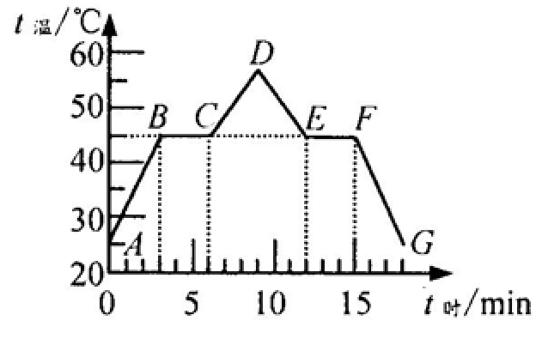
8.热现象在一年四季中随处可见，下列有关说法中正确的是 （ ）
图3
A．春天的早晨经常出现大雾，这是汽化现象
B．夏天揭开冰棒包装后看到冰棒冒“白气”,这是凝华现象
C．秋天的早晨花草上出现小的露珠，这是液化现象
D．初冬的早晨地面上会出现白色的霜，这是凝固现象
9.如图3是“探究某物质熔化和凝固规律”的实验图像，下列说法正确的是 （ ）
A.在t=5min时，该物质处于固液共存状态
B.在BC段，该物质不吸热
C.该物质凝固过程持续了15min
D.该物质的凝固点是25℃
10．劳动人民对自然现象进行观察和研究，留下了许多有名的谚语、俗语。下列是对有关相应物理本质的解释，其中不正确的是 （ ）
A．“长啸一声，山鸣谷应”——是因为声音的反射结果
B．“真金不怕火炼”——金的熔点低于一般炉火火焰温度
C．“两岸青山相对出，孤帆一片日边来”——运动和静止是相对的
D．“潭清疑水浅”——光的折射现象
11.在清澈的水池边的人看到池底变浅了,在图4中能正确描述光的传播路径的光路图是 ( )
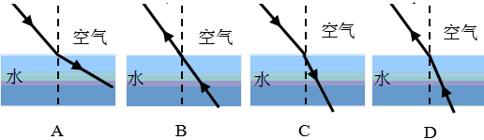
图4

12.三个体积、质量都相同的空心铜球、铁球和铝球，其中空心部分体积最大的是（已知ρ_{铜}＞ρ_{铁}＞ρ_{铝}） ( )
A.铜球 B.铁球 C.铝球 D.无法判断
二、填空作图题(第19题作图题2分，其余每空1分，共20分)
得分 | 阅卷人

13.如图5所示，木块的长度为 cm；温度计的示数是 ℃。

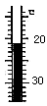
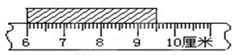
图5

14.“中国好声音”比赛现场,吉他手弹奏电吉他时不断用手指去控制琴弦长度，这样做的目的是为了改变声音的 ；琴声是通过 传播到现场观众耳中；观众在听音乐时都要把手机关机或把铃声调成振动，目的是为了在 处减弱噪声。
15.若入射光线与镜面的夹角为30⁰，则反射角为 度；我们能从不同方向看到本身不发光的桃花，是由于光射到桃花上时，发生了 的缘故。
16.向云层投撒干冰是人工降雨方法之一，投撒到云层中的干冰 为气体，并从周围吸收大量的热，使空气中的水蒸气 为小水滴或 为小冰晶，下落而形成雨。（填物态变化名称）
17.2010年“5.18”海交会上有一种“超声波喷雾降温扇”，在风扇转动时还可喷出水雾。喷雾可以增加空气中的水分，风扇吹风加快了空气中水分的 （填物态变化名称），就加快了从周围物体 （选填“放出”或“吸收”）热量，从而达到降温的目的。
18.小云利用焦距为10cm的凸透镜进行了“探究凸透镜成像的规律”的实验，(1)实验时，她先调节烛焰、凸透镜和光屏的高度，使它们的中心大致在 ；其目的是烛焰的像 ；（2）当光屏上出现烛焰清晰的像时，测得光屏到透镜的距离是40cm，则光屏上出现的是一个 （选填“放大”、“等大”或“缩小”）的实像，应用这一成像原理制成的光学仪器是 。（答出一个即可）
19.（1）请在图6中画出经过透镜折射后的光线。
（2）如图7所示，a、b是镜前一点光源S发出的光线经平面镜反射后的两条反射光线，请在图中根据反射光线a、b画出点光源S的位置。
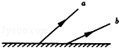
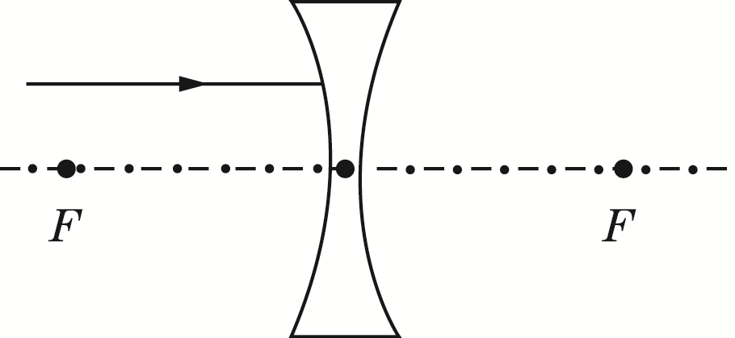
图6
图7

20.“三峡碧水东方来，汉丰平湖一鉴开”。似乎是一夜之间，婀娜丰盈的汉丰湖，显露出风情万种的迷人风光。由汉丰湖衍生的一个“世界级湿地公园”、“西部水上大世界”、“市民亲水休闲中心”如一幅山水画卷徐徐展开，将展现在世人面前，一颗光耀三峡的“蓝宝石”将惊艳华夏！在一个仲夏的夜晚，皓月当空，开县某中学的小明同学漫步在汉丰湖的滨湖路上，微风和煦，传来阵阵树叶的沙沙声。月光穿过层层叠叠的树叶，在大地上形成了一个个圆形的光斑。汉丰湖里，欢快的鱼群在文峰塔的倒影中游动；休闲中心的广场上，一群中老年人随着音乐声跳着具有开县特色的坝坝舞；滨江路上，一群穿着时尚服装的年轻人骑着自行车离他远去……
根据以上内容，请你提出一个与物理相关的问题并用所学的物理知识回答，不得与示例重复。
示例：物理现象：月光穿过层层叠叠的树叶，在大地上形成了一个个圆形的光斑。
物理知识：光的直线传播
物理现象：________________________________________
物理知识：________________________________________
三、实验探究题（第21题5分，第22题5分，第23题11分，共21分）
得 分 | 评卷人

21.小红同学在做“探究水沸腾时温度变化特点”的实验中：
（1）如图8所示，她的操作存在错误，请指出其中两处错误： ； 。
（2）小红纠正所有错误后，在水温到达89℃时开始每隔2分钟做一次温度记录，并描绘出如图9所示的图像。根据图像可知水沸腾时的温度为 ℃，水在沸腾过程中温度的特点是 。
（3）小红觉得从开始加热到沸腾的时间偏长，请你给她提出一条改进的措施：
。
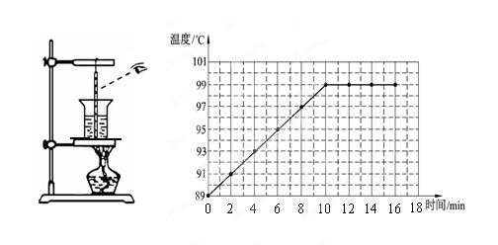
图8
图9

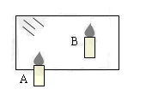
图10

22.如图10所示是“探究平面镜成像特点”的实验装置。
（1）实验器材有：带底座的玻璃板、白纸、笔、火柴、光屏各一个，两支外形相同的蜡烛A和B，还缺少的器材是 ，选用玻璃板代替平面镜，主要是为了便于确定像的 。
（2）在竖立的玻璃板前点燃蜡烛A，拿未点燃的蜡烛B竖直放在玻璃板后面移动，直至它与蜡烛A的像完全重合。小丽将光屏放在蜡烛B的位置上，发现光屏上 （选填“能”或“不能）承接到蜡烛A的像,说明平面镜所成的像是 。
（3）若实验过程中另一探究小组的小明同学无论怎样调节后面的蜡烛，都不能与蜡烛的像重合，请你推测可能的原因是 。

23.为了测量某油井所产石油的密度，小明收集了该井所产石油样品进行了如下测量。（常温下石油为粘稠的液态）
（1）他先将天平放在水平桌面上，移动游码至标尺左端___________处，发现指针静止在分度盘中央的右侧，则应将平衡螺母向_______调节，直至天平平衡。
（2）用调节好的天平称出空烧杯的质量为38.1g。然后将石油样品倒入烧杯，放在调节好的天平左盘上称量，当天平重新平衡时，右盘中的砝码和游码的位置如图10甲所示，则烧杯和石油样品的总质量为 g。
（3）将烧杯中的石油全部倒入量筒中，示数如图10乙所示，石油的体积为 ml。
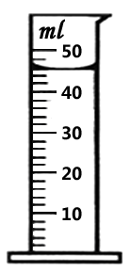
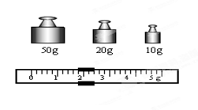
图10甲
图10乙

（4）根据他测量的数据，求得所测石油的密度为 g/cm³。
（5）按照小明设计的方案测量的石油密度值偏 ，造成该结果的原因是 。
（6）针对小明的实验方案，请你提出改进办法：
步骤① ；
② ；
③ 。
根据你的改进办法，测出石油的密度的表达式ρ= 。

得 分 | 评卷人
[来源:Zxxk.Com]
四、论述与计算题(第24题6分，第25题9分，第26题8分，共23分，解答应写出必要的文字说明、步骤和公式，只写出最后结果的不给分)
24.随着人们环保意识的日益提高，节水型洁具逐渐进入百姓家庭。所谓节水型洁具，是指每冲洗一次的耗水在6L以内的洁具。某家庭新安装了一套耗水量为5L的节水型洁具，而原有的洁具每次耗水量为9L（1L=1dm³）。求：
（1）100kg的水可供这套节水型洁具冲洗多少次？
（2）该家庭每天节约用水多少kg？（设洁具每天使用5次）

25.我国“嫦娥三号”月球探测器于2013年12月2日1时30分00秒34毫秒，在西昌卫星发射中心由“长征三号乙”运载火箭成功点火推上太空。12月14日，月球探测器携带“玉兔”号月球车在月球表面安全软着陆。在着陆前，嫦娥三号从距离月面15公里下落，而这一阶段地面测控基本“无能为力”，完成这一阶段需要约12分钟时间，称为“黑色720秒”。此间，嫦娥三号依靠自主控制，经过了主减速段、快速调整段、接近段、悬停段、避障段、缓速段等6个阶段，相对速度从每秒1.7公里逐渐减为0。在距离月面100米高度时，探测器暂时停下脚步，利用敏感器对着陆区进行观测，以避开障碍物、选择着陆点。再以自由落体方式走完最后几米，最后嫦娥三号平稳“站”在月面上，此时它的4条着陆腿触月信号显示，嫦娥三号完美着陆月球虹湾地区。通过阅读材料，回答下列问题。
（1）嫦娥三号从距离月面15km下落，经过“黑色720s”的时间到达月面，该着陆过程中的平均速度为多少km/h？
（2）嫦娥三号在距离月面100m高度时，探测器暂时停下脚步（即进入悬停段），利用敏感器对着陆区进行观测，若探测器向月面发射信号传播的速度为3×10⁸m/s，则从发射信号到接收信号经过的时间为多长？（保留2位有效数字）
（3）嫦娥三号距离月面100m高度处悬停后继续下落，25s内下降了70m，最后剩余过程的平均速度为2m/s，则它在这100m内的平均速度为多少m/s？

[来源:学科网]

26. 有一只空玻璃瓶，它的质量为0.2kg；当瓶内装满水时，瓶和水的总质量为0.8kg。用此空玻璃瓶装金属颗粒若干，瓶和金属颗粒的总质量为1.6kg；往装金属颗粒的瓶中再装满水时，瓶、金属颗粒和水的总质量为1.8kg。求：
（1）金属颗粒的质量；
（2）金属颗粒的密度。

开县2014-2015学年度上期末质量监测
八年级物理参考答案
一、单项选择题：(每小题3分,共39分)
二、填空题(每空1分，共20分)
题号 | 1 | 2 | 3 | 4 | 5 | 6 | 7 | 8 | 9 | 10 | 11 | 12
答案 | A | C | A | C | A | D | B | C | A | B | D | A
13、3.50(3.48-3.52间都正确） -21 14、 音调 空气 声源 15、60 漫反射 16、升华 液化 凝华 17、蒸发 吸收 18、（1）同一高度上 呈现在光屏的中央（2）放大 投影仪或者幻灯机
19、（略）20、（略）合理的答案均得满分
三、实验探究题（第21题5分，第22题5分，第23题11分，共21分）
21、（1）温度计的玻璃泡接触到了容器底部 视线没有与温度计液柱的上表面保持相平 (2) 99 水沸腾时吸热温度不变 (3) 减少水的质量或者加盖
22、（1）刻度尺 位置（2） 不能 虚像 （3）玻璃板没有竖直放置
23．（1）零刻度线处 左（2）81.8 （3）46 （4）0.95
（5） 大 从烧杯向量筒中倒石油时，烧杯中有残留，使所测得的石油体积偏小，从而使密度值偏大。
（6）①先用天平测出石油和烧杯的总质量为m₁，②将石油倒入一部分在量筒中测出其体积为v；③再用天平测出剩余的石油和烧杯的总质量为m₂。 ρ=(m₁-m₂)/v。
四、论述与计算题(第24题6分，第25题9分，第26题8分，共23分，解答应写出必要的文字说明、步骤和公式，只写出最后结果的不给分)
24、（1 ）节水洁具一次用水的质量：m₁=ρ_{水}V₁=1.0 ×10³kg/m³×5×10⁻³m³=5kg
n=m/m₁=100kg/5kg=20次 (3分)
每天可节约水的质量：m_{节}=ρ_{水}(v₂－v₁) n₁=1.0 ×10³kg/m³(9 －5) 10⁻³m³×5=20kg (3分)
25、（1）V=S/t=15km/720s=15km/0.2h=75km/h (3分)
（2）s=2×100m=200m
t =S/ V =200m/3×10⁸m/s=0.67×10⁻⁶s 3分，答案为0.66×10⁻⁶s不扣分)
（3）t₂ = S/ V=（100m-70m）/2m/s=15s
V=S/t=100m/(25s+15s)=2.5m/s （3分）
26、(1)金属颗粒的质量：m_{金}=m₂-m₀=1.6kg-0.2kg=1.4kg （2分）
(2)空瓶装满水时，所盛水的质量为m_{水}=m₁-m₀=0.8kg-0.2kg=0.6kg，
因为ρ=m/V , 所以V=m/ρ。
空瓶容积V=V_{水}= m_{水}/ρ_{水}=0.6kg/（1.0×10³kg/m³）=0.6×10⁻³m³
瓶中装了金属颗粒后再装满水，水的体积
V_{水}′= m_{水}′/ρ_{水}=（1.8kg−1.6kg）/(1.0×10³kg/m³)=0.2×10⁻³m³
金属颗粒的体积：V_{金}=V-V_{水}´=0.6×10⁻³m³-0.2×10⁻³m³=0.4×10⁻³m^{3（}(4分)
金属颗粒的密度：ρ_{金}= m_{金}/ V_{金}=1.4kg/（0.4×10⁻³m³）=3.5×10³kg/m³（2分）
（其它方法正确均得满分）

